Asunto: Respuesta a consecuencia a la cuestión no. 086912019
Precedente: (1) Planteamiento de fecha 08-VII-2019

Chihuahua, Chih., a 30 de julio de 2019

C. DIEGO LEONARDO MATA REYES

En mi carácter de Responsable de la Unidad de Transparencia del H. Congreso del Estado de Chihuahua—con fundamento en lo establecido en el artículo 6º, párrafo cuarto, apartado A, fracción I, de la Constitución Política de los Estados Unidos Mexicanos, y en el artículo 4º, fracción II, párrafos del uno al tres, de la Constitución Política del Estado de Chihuahua; en los artículos 4°, 124, 136, 138, 212 y 213 de la Ley Orgánica del Poder Legislativo del Estado de Chihuahua; y en los artículos 1º, 2º, 5º, fracciones XIX, XXVIII, XXIX, XXXI, XXXIII, 6º, 7º, 32, fracción III, 33, fracciones I, II, VII, X, XII, 36, fracciones I, II y VII, 37, y 38, fracciones II, VI y IX, 40, 46, 47,49, 54 y 55, de la Ley de Transparencia y Acceso a la Información Pública del Estado de Chihuahua;—, y en atención a la solicitud identificada con el no. 086912019, a tiempo me comunico con Usted a efecto de notificarle la respuesta que en la normativa en la materia se determina.

A continuación, se precisarán los términos de la solicitud formulada; luego se expondrán los datos correspondientes a la respuesta institucional, y por último se explicitarán los puntos resolutivos que en atención a la situación sean procedentes.

I. Planteamiento de la persona solicitante

Se exponen los antecedentes del caso a fin de que se comprenda el contexto en el que fue formulado el planteamiento previamente aludido.

- El día 08 de julio del año 2019 se recibió por medio del Sistema de solicitudes de acceso a la información de la PNT- sistema Infomex Chihuahua una cuestión dirigida a la Unidad de Transparencia del H. Congreso del Estado de Chihuahua.

- Lo que se solicitó fue lo que a continuación se precisa:

- “DOCUMENTOS QUE CONTIENEN LOS DECRETOS EMITIDOS POR EL CONGRESO LOS CUALES REFORMAN/ADICIONAN/DEROGAN ARTÍCULOS DE LA CONSTITUCIÓN POLÍTICA DEL ESTADO ADEMAS DE INCLUIR EL NUMERO DE PERIÓDICO OFICIAL DEL ESTADO EN EL CUAL SE ENCUENTRAN PUBLICADOS. NECESITO LOS DECRETOS DESDE QUE ENTRO EN VIGOR LA ULTIMA CONSTITUCIÓN DEL ESTADO HASTA EL 2019”

- En el artículo 4º, fracción II, párrafo segundo, de la Constitución Política del Estado de Chihuahua; en los artículos 2º, 5º, fracción XIX, 33, fracciones II y VII, 38, fracción II y 40, de la Ley de Transparencia y Acceso a la Información Pública del Estado de Chihuahua, se estatuye que:

  - Las personas tienen derecho a acceder a la información pública, a excepción de la clasificada según las pautas establecidas en la ley;

  - Los entes públicos administran su Sistema de Información y deben establecer las medidas necesarias para la protección de los archivos, con el objeto de evitar su alteración, pérdida, tratamiento, modificación, afectación o acceso no autorizado.

- Por consecuencia, la Unidad de Transparencia del H. Congreso del Estado de Chihuahua, determinó divulgar la información correspondiente, con base en lo establecido en el artículo 33, fracción X, 46 fracción V y 49 de la Ley de Transparencia y Acceso a la Información Pública del Estado de Chihuahua.

II. Difusión

- Por este conducto me permito informarle, que la solicitud de información que Usted realizó, fue debidamente turnada a la Secretaría de Asuntos Legislativos y Jurídicos de este H. Congreso del Estado de Chihuahua, con el objeto de que realicen una búsqueda exhaustiva y razonable de la información solicitada, quiénes a su vez proveyeron la información que a continuación se le expone:

En atención al oficio UT-LXVI/457/19, relativo al requerimiento de datos que obran en poder de esta Secretaría, necesarios para emitir respuesta a la solicitud de información con folio No. 086912019, me permito comentarle que:

La Constitución vigente en el Estado fue publicada en el Periódico Oficial de fecha 17 de junio de 1950, misma que ha sido objeto de118 reformas.

En el portal de internet de este H. Congreso del Estado, se encuentra disponible para su consulta el historial de reformas. Dicho documento contiene el número de decreto, fecha de aprobación, publicación y entrada en vigor del mismo, tema o materia de la reforma (observaciones) y los preceptos reformados.

Para conocer el citado historial, siga esta ruta:

  - Ingrese la dirección www.congresochihuahua.gob.mx
  - En la parte superior ubique el menú horizontal y haga clic en la sección “Biblioteca”.
  - Luego, en el menú de lado izquierdo, seleccione la opción “Constitución Local”.

  - A continuación se desplegarán una serie de documentos, entre ellos el denominado “Reformas”. Luego haga click en el ícono para su descarga.
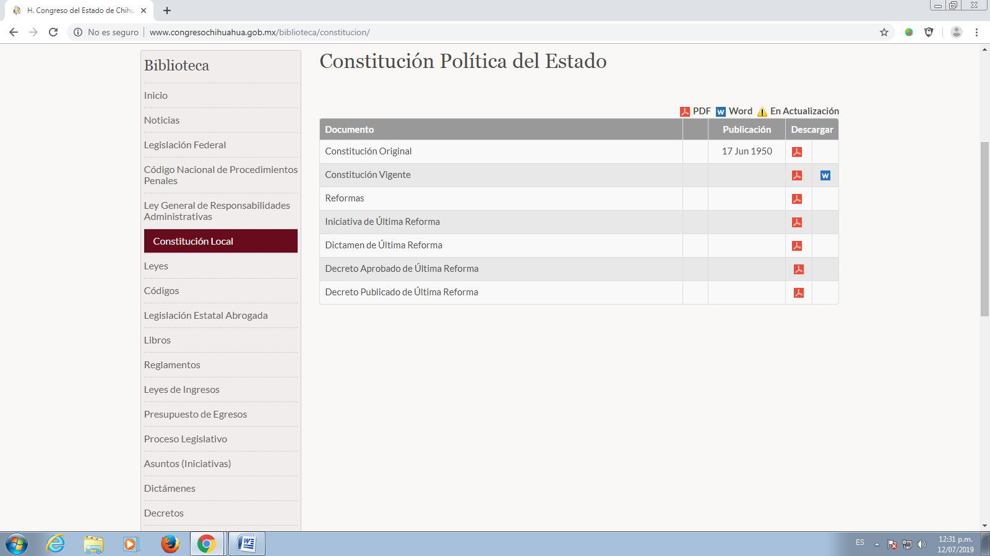

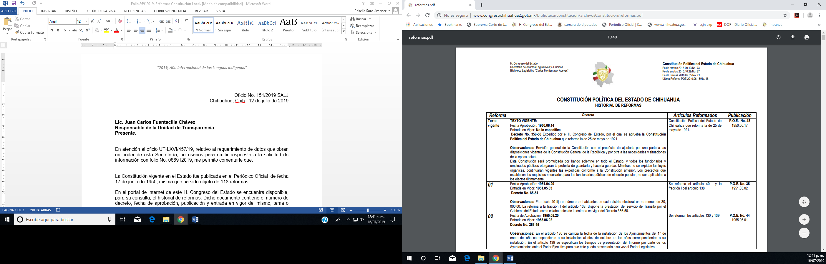

Ahora bien, para consultar cada uno de los decretos de reforma, en el portal de internet en cuestión, dentro del apartado de “Biblioteca” , diríjase al menú de la izquierda y haga click en “Decretos”.

  - Luego haciendo uso de los buscadores, ingrese los datos del decreto a consultar:
- En el buscador “Legislatura”, elija la opción en blanco o todas (según aparezca en su dispositivo).
- En el buscador “Número” teclee el número del decreto (solo los dígitos que están antes de la diagonal que separa el año de emisión del decreto), por ejemplo: LXV/RFCNT/0399/2017 I P.O., en este caso se teclea el número 399.
- Luego haga click en “Buscar”, a continuación se desplegarán los decretos elegidos.

Es importante señalar, que en el portal de internet de este H. Congreso se encuentra sistematizada la información correspondiente a las Legislaturas LXIII a la LXVI, es decir de octubre de 2010 a la fecha; tratándose de decretos anteriores, se ponen a disposición para su consulta, en la Dirección de Archivos de este H. Congreso del Estado, ubicada en Calle Victoria No. 200, de la Colonia Centro de esta Ciudad, en el Cuarto Piso, dado que el procesamiento de la información para su entrega en el plazo establecido, sobrepasa la capacidad técnica de este Sujeto Obligado. Lo anterior, con fundamento en los artículos 33, fracción X y 49, primer párrafo de la Ley de Transparencia y Acceso a la Información Pública del Estado.

Finalmente, en caso de que la respuesta otorgada no satisfaga la pretensión de la persona solicitante, podrá interponer recurso de revisión ante el Instituto Chihuahuense para la Transparencia y Acceso a la Información Pública o ante la Unidad de Transparencia de este Sujeto Obligado, dentro de los quince días hábiles siguientes a la fecha de su notificación.

III. Determinaciones

- Por lo precedentemente expuesto, debidamente fundado y motivado, el Responsable de la Unidad de Transparencia del H. Congreso del Estado de Chihuahua resuelve:

- Divulgar la información correspondiente y ponerla para su consulta en la Unidad de Transparencia; y a su vez poner para su consulta lo correspondiente en la Dirección de Archivos de este H. Congreso del Estado, ubicada en Calle Victoria No. 200, de la Colonia Centro de esta Ciudad, en el Cuarto Piso, de conformidad con lo estatuido en el artículo 33, fracción X, 46 fracción V y 49 de la Ley de Transparencia y Acceso a la Información Pública del Estado de Chihuahua.
- Notifíquese al usuario del presente proveído por el sistema de solicitudes de acceso a la información de la PNT- sistema INFOMEX Chihuahua, con fundamento en lo preceptuado en los artículos 38.º, fracción VI, 46.º, fracción II, y 47º de la Ley de Transparencia y Acceso a la Información Pública del Estado de Chihuahua.

- Comunicar a la persona peticionaria que puede interponer ante el Instituto Chihuahuense para la Transparencia y Acceso a la Información Pública ICHITAIP o ante la Unidad de Transparencia del H. Congreso del Estado de Chihuahua un Recurso de Revisión con fundamento en los artículos 136.o, 137.o, y 138.o de la Ley de Transparencia y Acceso a la Información Pública del Estado de Chihuahua:

(I) | El plazo para hacerlo es dentro de los quince días hábiles siguientes a la fecha de la notificación de la respuesta, o del vencimiento del plazo para su notificación;
(II) | Deberá contener el nombre del recurrente o de su representante, y en  su caso, tercero interesado, y dirección o medio para recibir notificaciones, con base en lo estatuido en el artículo 138 fracciones II y III de la Ley de Transparencia y Acceso a la Información Pública del Estado de Chihuahua;
(III) | Debe precisar el Sujeto Obligado ante el cual se presentó la solicitud de información, el acto que se recurre, el número de folio de la respuesta de la solicitud de acceso, la fecha en que fue notificada la respuesta al solicitante o tuvo conocimiento del acto reclamado, o de la presentación de la solicitud en caso de falta de respuesta; las razones o motivos que sustenten la impugnación;
(IV) | Asimismo, es necesario adjuntar copia de la respuesta que se impugna y, en su caso, de la notificación correspondiente, salvo en el caso de respuesta de la solicitud; adicionalmente se podrán anexar las pruebas y demás elementos que considere procedentes.

Así lo acordó el Lic. Juan Carlos Fuentecilla Chávez, Responsable de la Unidad de Transparencia del H. Congreso del Estado de Chihuahua. Archivo

